UBND HUYỆN AN DƯƠNG

TRƯỜNG MN ĐẶNG CƯƠNG
CÁC BÉ LỚP CT1 TRONG GIỜ HOẠT ĐỘNG PHÁT TRIỂN TÌNH CẢM KĨ NĂNG XH VÀ THẨM MỸ: “BÉ TÔ MÀU XE Ô TÔ”
Hoạt động tạo hình là một hoạt động học tập mang tính nghệ thuật giúp trẻ nhận thức được thế giới xung quanh và phản ánh thế giới qua những tác phẩm nghệ thuật. Thông qua hoạt động tạo hình sẽ mang đến cho trẻ những sản phẩm ngộ nghĩnh, dễ thương, tuy đơn giản nhưng lại khắc họa lại trong tâm trí trẻ những sự vật hiện tượng, những đồ vật, đồ chơi… và mọi điều của thế giới xung quanh. Qua đó trẻ có cái nhìn đánh giá tổng quan, đưa ra ý kiến của bản thân mình mà không phụ thuộc vào ai. Mỗi sản phẩm của trẻ đều mang nội dung và tên gọi riêng do trẻ tự làm ra, tự sáng tạo. Từ những màu sắc rất tươi sáng, sặc sỡ mà trẻ chọn để thể hiện biểu tượng cho ta thấy được tâm hồn trẻ luôn tươi mới, trong sáng hướng tới những điều tốt đẹp. Trẻ tham gia vào hoạt động tạo hình giúp trẻ pháp triển đức tính tốt như: Yêu thích cái đẹp và mong muốn tạo ra cái đẹp, biết tận dụng những đồ dùng nguyên vật liệu đã bỏ đi, những vật dụng từ thiên nhiên để tạo nên sản phẩm.
Việc rèn kỹ năng tô màu cho trẻ là vô cùng cần thiết với trẻ mầm non, đặc biệt là đối với lứa tuổi nhà trẻ. Đó là một phương tiện không thể thiếu được để giúp trẻ có tính sáng tạo, thẩm mỹ về cái đẹp.
Trẻ ngày nay được tiếp cận với công nghệ thông tin hiện đại nhiều, trẻ được tiếp nhận kiến thức thông qua tranh ảnh, sách báo, ti vi, mạng internet…nên sự tri giác và kiến thức về các biểu tượng xung quanh trẻ rất phong phú và đa dạng, những kỹ năng tinh xảo vào các bài vẽ, nặn, xé, dán, tô màu… để tạo ra sản phẩm đẹp.

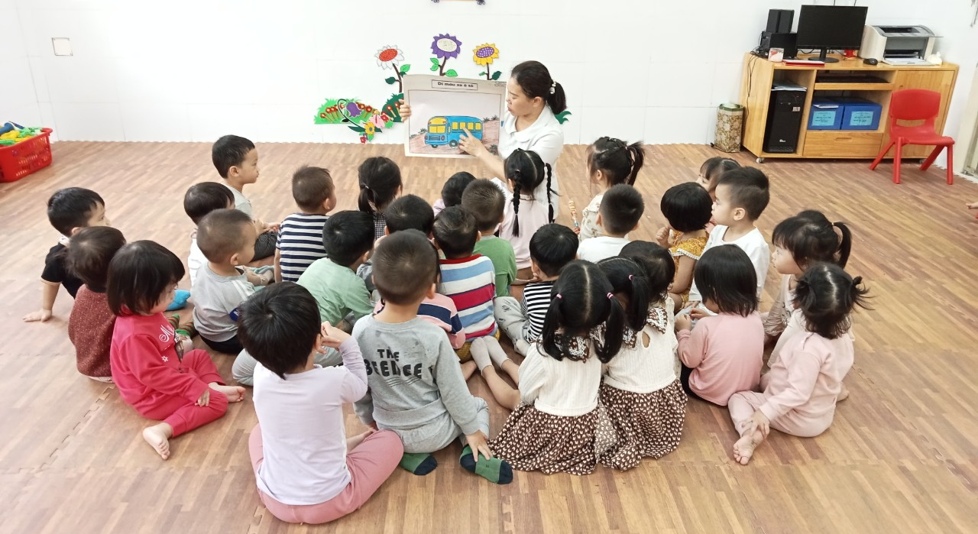
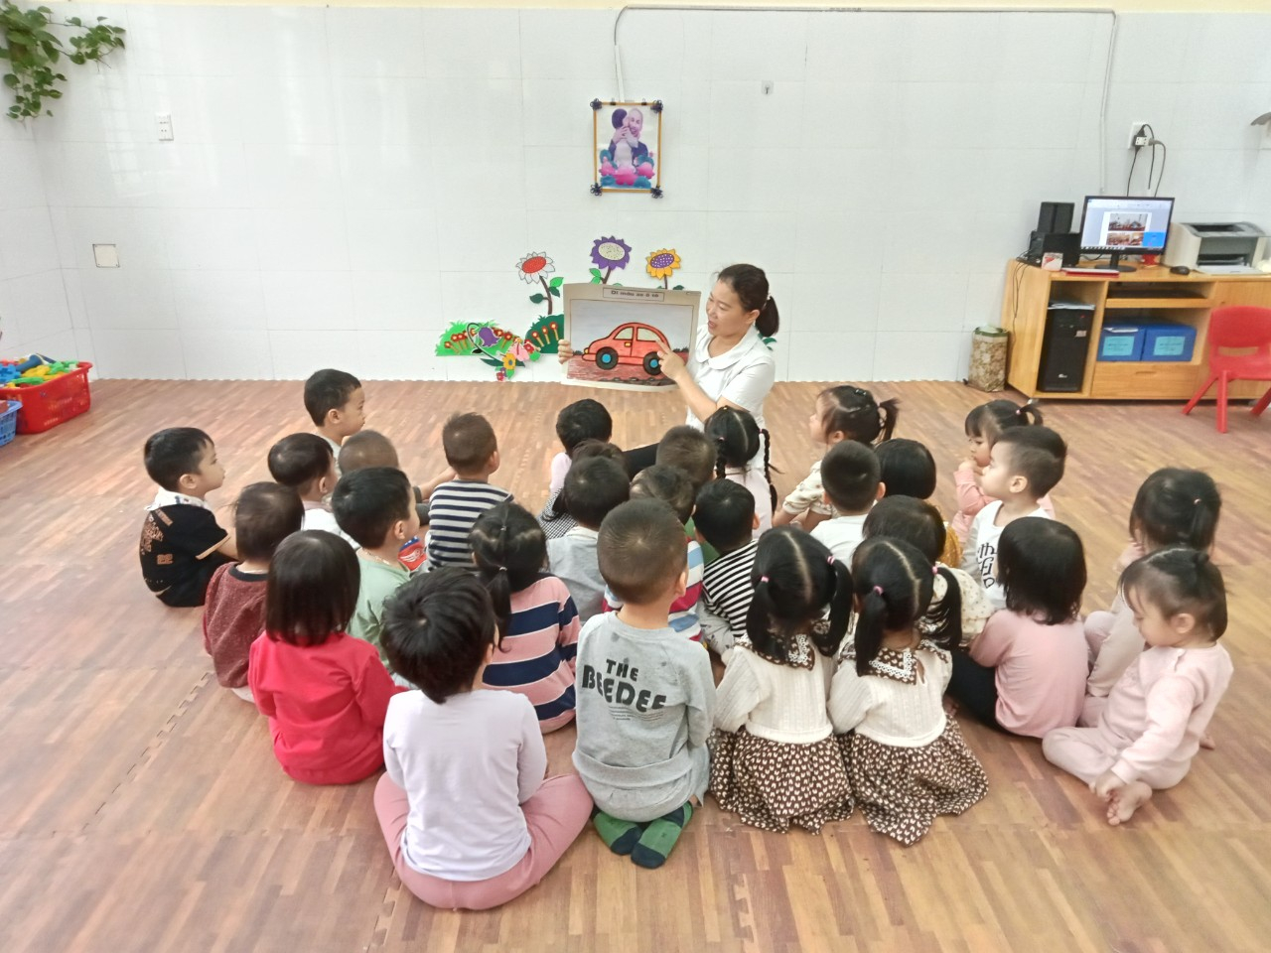
Các bé lớp CT1 đang quan sát tranh mẫu chiếc ô tô cùng cô giáo

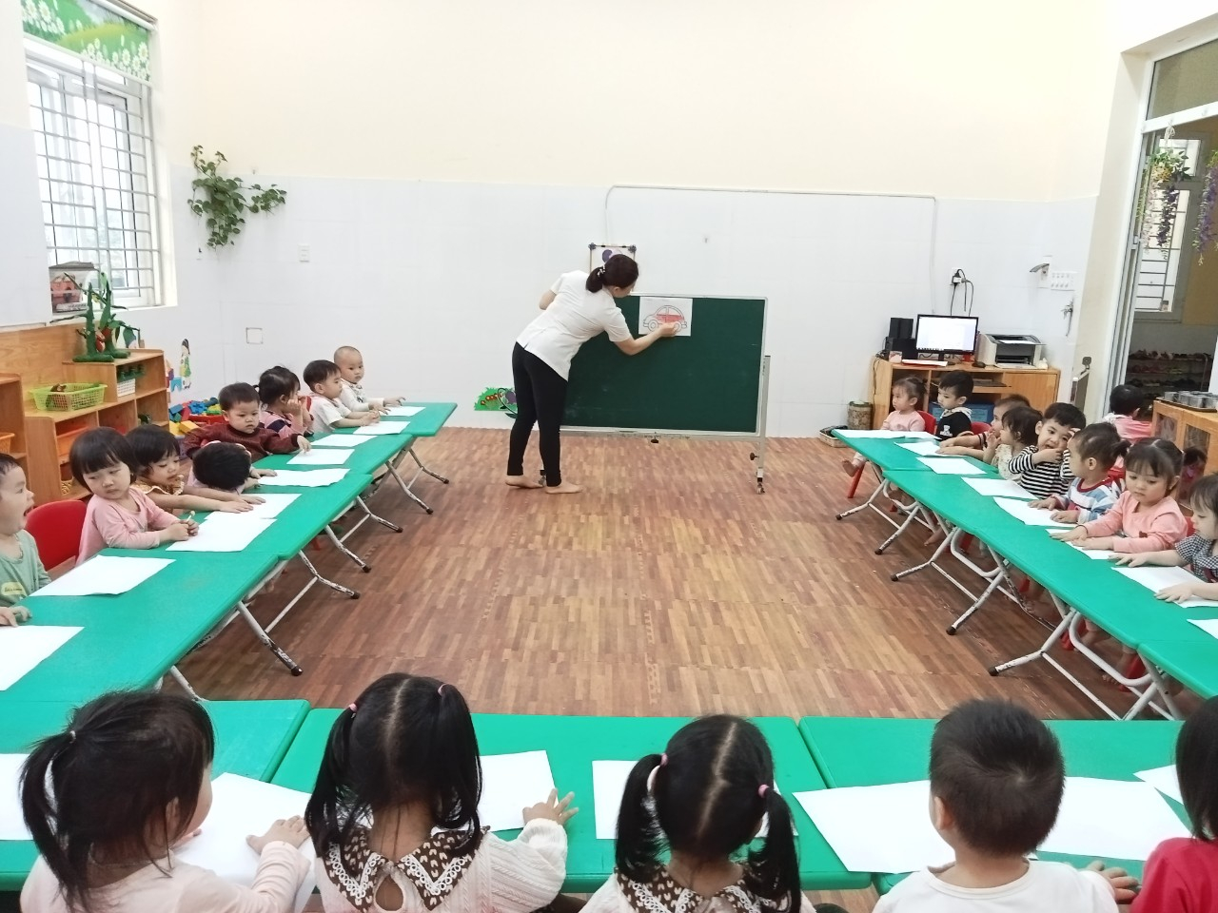Cô giáo tô tranh mẫu cho trẻ quan sát.

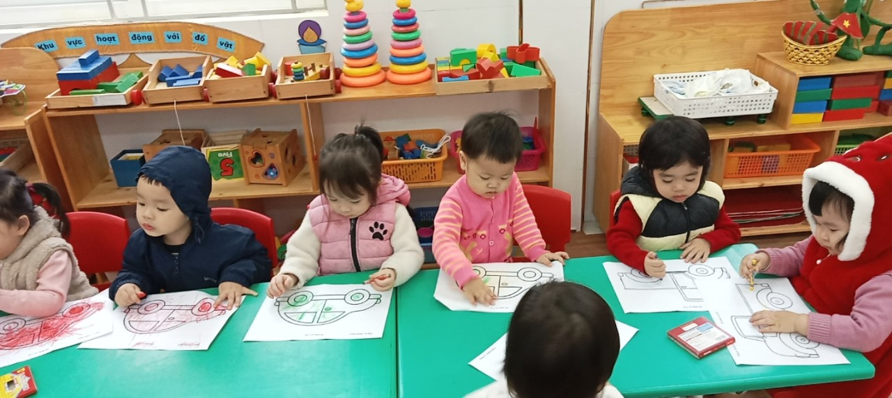

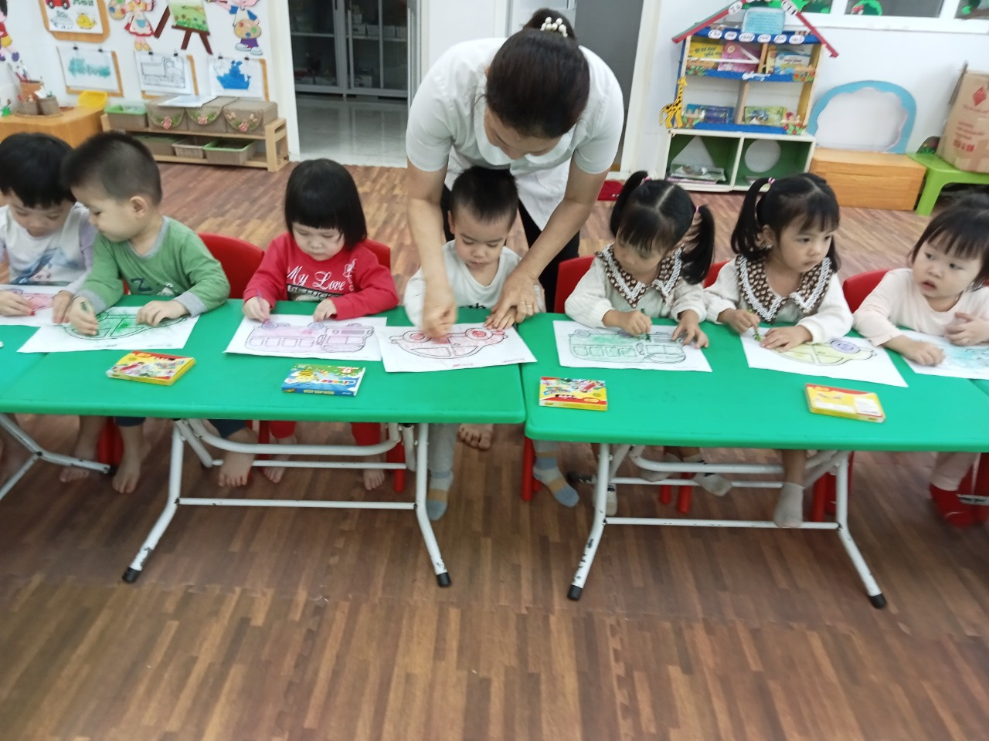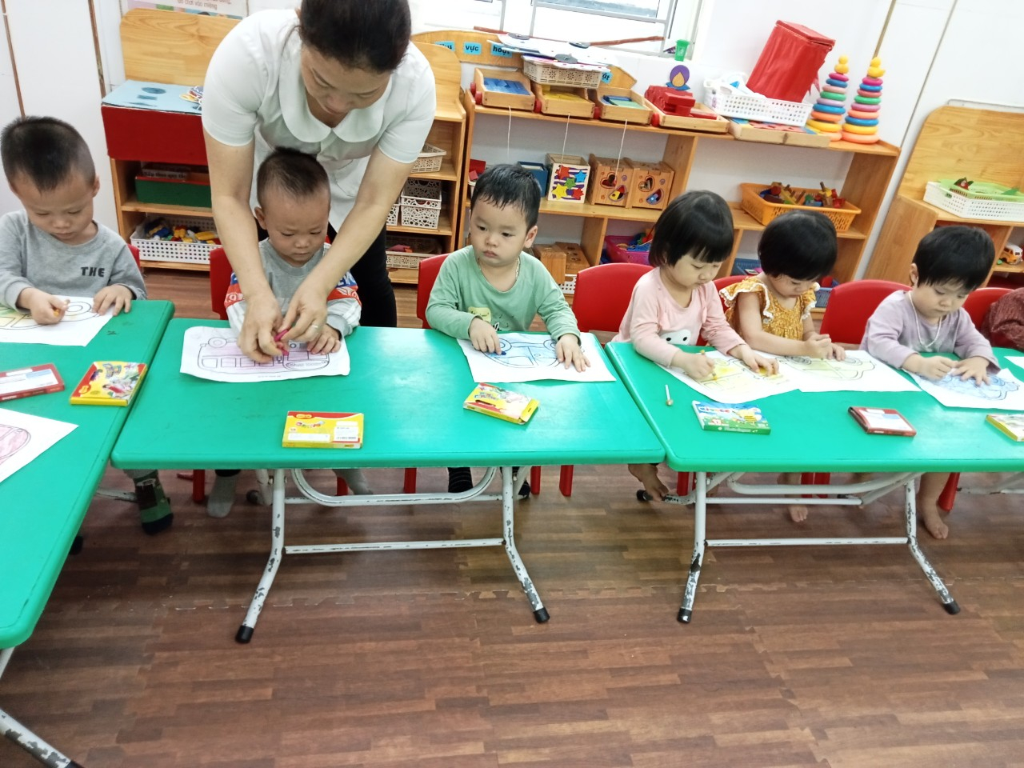
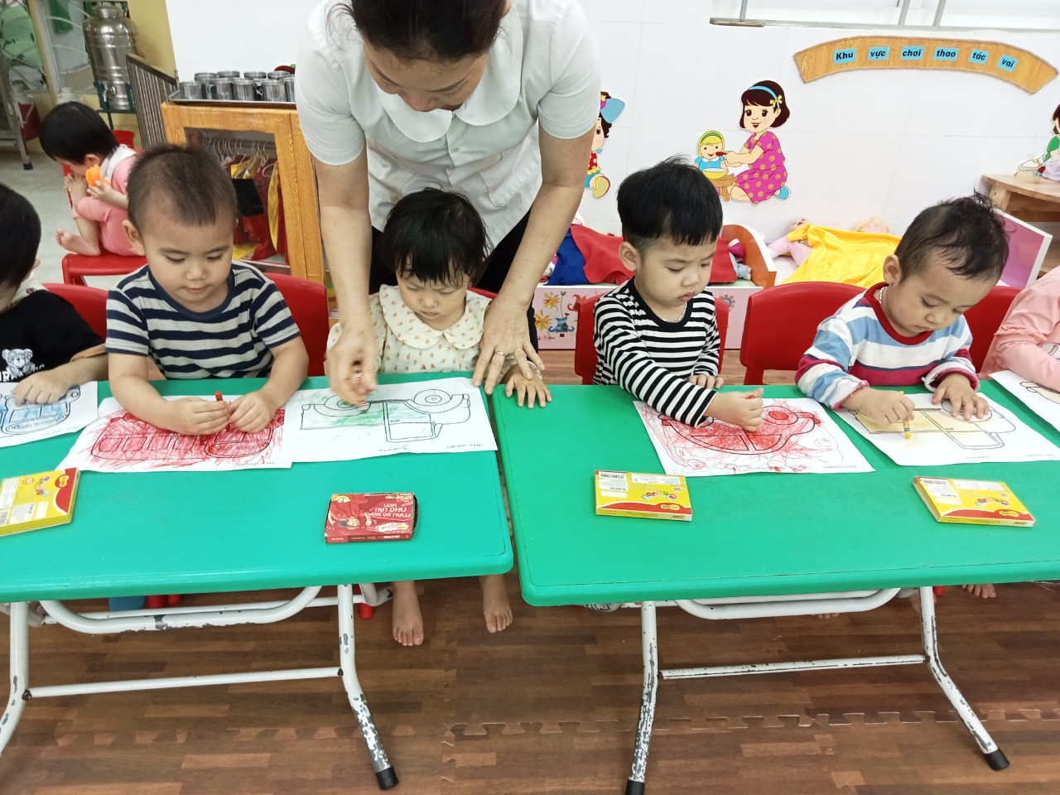
Các bé chăm chú tô bài: Tô màu ô tô của của mình.
